题型一：欧姆定律相关计算
①多开关类
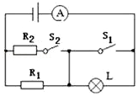
1．如图所示，R₁＝25Ω，小灯泡L的规格为“2.5V 0.3A”，电源电压保持不变。（不考虑灯丝电阻变化）
（1）S₁、S₂都断开时，小灯泡L正常发光，求电源电压；
（2）S₁、S₂都闭合时，电流表示数变为0.6A，求R₂的阻值。

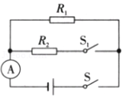
2．在如图所示的电路，电源电压恒为30V，R₁阻值为15Ω，同时闭合开关S和S₁，电流表的示数为2.5A，
求：（1）同时闭合开关S和S₁时，R₁，R₂是 （选填“串联”，“并联”）
（2）此时通过R₁的电流大小。
（3）定值电阻R₂的阻值。

②滑动变阻器类
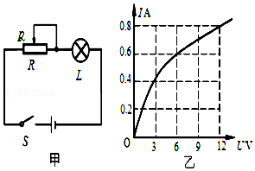
3．有一种亮度可以调节的小台灯，其电路图如图甲所示。电源电压为16V不变，灯泡L的正常工作电压为12V，通过灯泡L的电流跟其两端电压的关系如图乙所示。求：
（1）正常工作时，小灯泡的电阻R_{L}
（2）此时滑动变阻器连入电路的阻值R是多少？

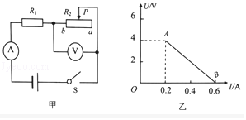
4．如图甲所示，电源电压保持不变，R₁=10Ω，当闭合开关S，滑动变阻器滑片P从a端移到b端，两电表示数变化关系用图乙线段AB表示．求：
（1）电源电压
（2）滑片P滑到ab中点时电压表的示数．

③半导体类
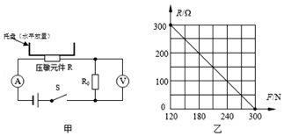
5．如图甲是某电子秤的原理示意图，已知电阻R₀＝50Ω，电源电压为30V且保持不变。压敏元件R的阻值随所受压力F变化的图象如图乙所示，当电压表的示数为10V时：
（1）电流表示数多大？
（2）压敏元件的电压为多少？
（3）被测物体对托盘的压力多大？（托盘的质量忽略不计）

6．如图甲所示，实验小组的同学设计了一种测量温度的电路．已知电源电压为6 V且保持不变，R₀是定值电阻，R_{t}是热敏电阻，其阻值随温度变化的图象如图乙所示．电流表采用“0～0.3 A”的量程．
(1)当环境温度是40 ℃时，电流表的示数为0.2 A，求此时R_{t}消耗的电功率及R₀的电阻值；
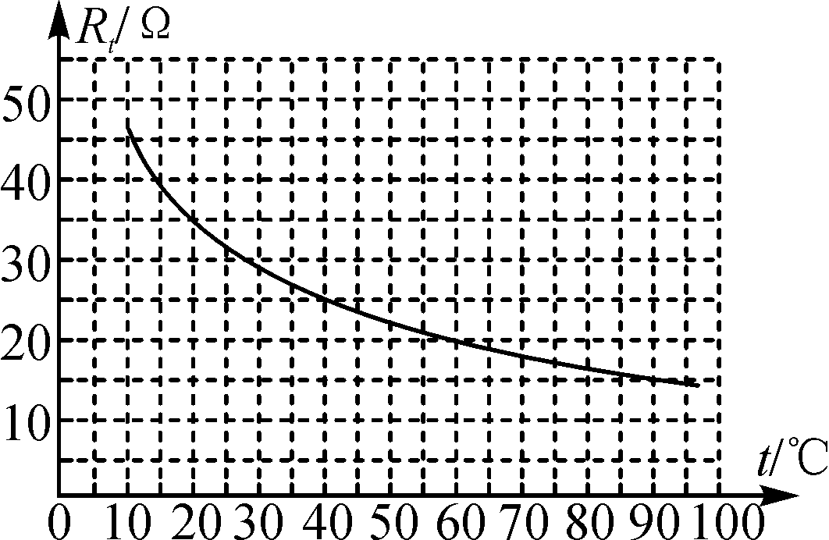
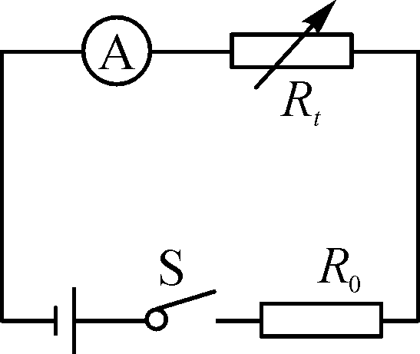
- 该电路能测量的最高温度是多少．

甲 乙

题型二：电功率相关计算
7．元旦刚过，春节临近，小明爸爸给爷爷买了个电火锅，火锅铭牌标有“220V 1100W”字样
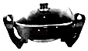
（1）该电火锅的电阻是多大？
（2）若此时爷爷家的电压电只有198V，这时电火锅的实际功率是多少W？
（3）在198V电压下电火锅持续使用0.5h，消耗多少kW•h电能？
（4）若爷爷家电能表标有“3000R/kW•h”字样，小明观察到表盘在10s时间内刚好转10圈，请计算说明爷爷家是否有其它用电器正在工作？

8.如图甲是某品牌电压力锅，图乙所示是它的简化电路图。R₁、R₂是定值电阻，闭合开关S₁，开关S₂与触点b接通，电压力锅处于加热状态，此时电压力锅的功率P₁=1100W,通过R₁，的电流为I₁，当锅内的气压达到设定值时，S₂自动与触点b断开并与触点a接通，S₁仍闭合。电压力锅处于保压状态，此时电压力锅的功率为P₂，通过R₂的电流为I₂。图丙是表示做好某次饭的过程中，电压力锅从加热到保压消耗的电功率与时间的关系，已知I₁=5I₂。求:
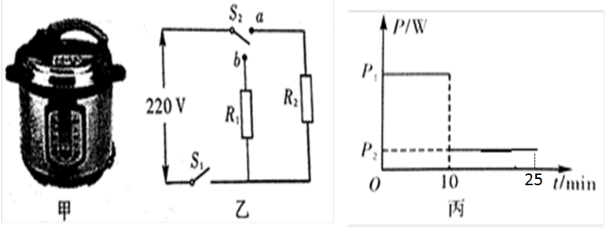

(1)电压力锅处于加热状态时，通过电阻R₁的电流
(2)电压力锅处于保压状态时的功率P₂。
(3)电压力锅做好一次饭，消耗的电能。

题型三：电功率、热量综合计算
9.某微电脑电热水壶具有温度可控、自动抽水等优点，下表是该电热水壶的铭牌。
（1）泡安溪茶时，将1.2kg的水从25℃加热到100℃，则这些水需吸收热量是多少？[c_{水}＝4.2×10³J/（kg•℃）]
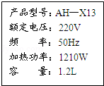
（2）该电热水壶正常工作时的电阻是多少？
（3）若加热上述的水需用时420s，电热水壶加热效率为90%，不考虑温度对电阻的影响，则它的实际工作电压是多少？

10.荔湾区某中学九年级的几名学生在学习完电和热的相关知识后，对家用微波炉的实际功率和加热效率进行了研究，如下表格所示为记录的相关内容：
主要器材 | 微波炉 | 电能表
相关资料 | 额定电压220V  频率50Hz | 220V 10（20）A  50Hz 600revs/kW·h
活动记录 | (1)质量为500g的水，测得水的初温为20℃；  (2)关闭家中其它用电器，只将该微波炉接入电路中，让其单独工作；  (3)用微波炉给水加热2min后，水的温度达到  (4)测得电能表的转盘在这1min内转了12转.
在用微波炉给水加热的2min内，求：
(1)水吸收的热量；[C_{水}=4.2×10³J/（kg·℃）]
(2)微波炉的实际功率；
(3)微波炉的加热效率.（结果保留一位小数）

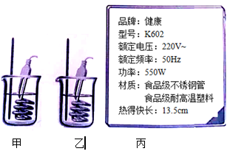
- 小明想探究浓盐水的比热容大小，他找来了如图甲、乙所示的两套完全相同的装置，“热得快”（电热器）上面的铭牌如图丙所示，他称出了0.5kg的纯净水和0.5kg的浓盐水分别装入甲乙两个烧杯。小明找来停表，同时正常通电加热，记录当加热时间为1min时，水的温度上升了12ºC，浓盐水温度上升了15ºC。已知水的比热容为4.2×10³J/(kg·ºC)，问：
- 小明所用热得快正常工作的电流是多大？
- 加热时间1min时，甲杯水吸收的热量是多少？
- 用甲杯烧水时，“热得快”的加热效率是多少？（保留一位小数）
- 若加热时甲、乙装置吸收的热量相同，请分析盐水和纯水的比热容哪个更大？

题型四：多档位用电器相关计算
12．CFXB型“220V1100W”电饭煲有两档开关虚线框内为电饭堡的简易原理示意图），如图所示：
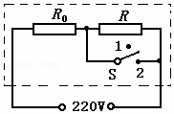
（1）档“2”是高温烧煮，当接档“2”时，电路的功率为1100W，求此时电路中的电流和电阻R₀的阻值为多少？
（2）档“1”是焖饭、保温，当接档“1”时，电路的总功率为22W．求串联电阻R的阻值；
（3）串联电阻R在档“1”时的功率。

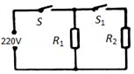
13.如表为某品牌取暖用的油汀的铭牌，其内部电路如图所示，R₁和R₂均为电热丝，S₁是温度自动控制开关（低温自动闭合，高温自动断开）。闭合开关S，30min内油汀消耗的电能为0.88kW•h．求：
额定电压 | 220V
额定功率 | 低温档 | 880W
额定功率 | 高温档 | 1980W
（1）通过R₁的电流；
（2）电热丝R₂的电阻；
（3）30min内开关S₁闭合的时间为多少分钟。

14.如图甲是小希家厨房用的电热水龙头，能够即开即热、冷热兼用，非常方便。图乙是它的原理电路图。R₁、R₂
为电热丝，其中R₂＝242Ω．通过旋转手柄带动开关S接通对应的电路，从而实现冷水、温水、热水之间切换。不考虑温度对电阻丝的影响，请回答下列问题：
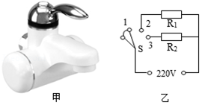
（1）电热丝是利用电流的 效应工作的，分析电路图，开关与 （填“1、2”或“2、3”）接触时，水龙头放出的是热水。
（2）水龙头放温水时，正常工作功率为1100W，求：R₁的电阻是多大？
（3）水龙头放热水时，电路消耗的总电功率是多少W？

